17. 05.2012 в ГБОУ СПО СО «Северный педагогический колледж» прозвенел «Последний звонок» для 39 студентов очного отделения специальностей «Преподавание в начальных классах» и «Дошкольное образование». Студенты III курсов своими силами подготовили замечательный праздничный концерт для всех преподавателей, сотрудников колледжа, а также для родителей, которые пришли поздравить своих выпускников. В начале концерта студентов III курсов поздравила с «Последним звонком» директор педагогического колледжа Любовь Анатольевна Ермолаева. Также своих выпускников поздравили кураторы групп: Эмма Борисовна Поздеева и Рамзия Рафхатовна Горячих. Пришли поздравить третьекурсников студенты I курса, которые в конце поздравления подарили памятные сувениры выпускникам, сделанные своими руками. По окончанию концерта студенты III курсов подарили всем педагогам цветы и памятные сувениры. В целом, «Последний звонок» прошел в очень приятной, трогательной атмосфере, оставив массу положительных впечатлений.
P.S: Девочки IIIкурсов! Вы все умницы, красавицы и просто большие молодцы! Спасибо вам за праздничный концерт, всё просто замечательно. Удачи вам на госэкзаменам!
22.05.2012 года на площади возле кинотеатра «Родина» состоялся традиционный фестиваль «Студенческая весна-2012» среди средних профессиональных образовательных учреждений г. Серова. Честь ГБОУ СПО СО «Северный педагогический колледж» защищали студентки Iкурса очного отделения, специальности «Преподавание в начальных классах» Дарья Торощина с песнями «Никто не может вместо» и «Я буду жить» и Галина Хозяинова с песнями «Неуспокоенная молитва» и «Война» (авторская).
Участников фестиваля оценивало компетентное жюри в председательстве Юлии Сергеевны Дмитриевой. В «Студенческой весне -2012» приняло более 40 участников. Девочки выступили достойно. Студентки были отмечены дипломами участников фестиваля. Желаем дальнейшего творческого развития и признания! Молодцы!

17.05.2012 года в ГБОУ СПО СО «Северный педагогический колледж» прошла акция «Скажи телефону доверия «Да!». Студентам на часе общения было рассказано об истории и роли телефона доверия. Затем студенты раздавали жителям микрорайона Сортировка буклеты, информирующие о едином телефоне доверия. Всего было распространено 50 буклетов.

25.05.2012 года у кадетов Серовского кадетского корпуса состоится большой праздник, посвященный окончанию школы. ГБОУ СПО СО «Северный педагогический колледж» уже на протяжении нескольких лет тесно сотрудничает с Серовской кадетской школой – интернат. Дорогие выпускники! В этот знаменательный день от имени администрации и всего педагогического коллектива ГБОУ СПО СО «Северный педагогический колледж» примите сердечные поздравления с окончанием школы. Желаем вам всего самого наилучшего! Мы гордимся тем, что на серовской земле есть такая замечательная школа, воспитывающая настоящих мужчин! Надеемся на дальнейшее сотрудничество.
09.07.2012 года в ГБОУ СПО СО «Северный педагогический колледж» прошла встреча выпускников 1971 года специальности «Преподавание в начальных классах», классным руководителем которых была Вера Александровна Иванова. Выпускники 1971 года были рады побывать в родных стенах, где они приобрели незаменимые знания, умения, где прошли их юные годы. Выпускники посетили музей педагогического колледжа, общежитие, актовый зал и свой любимый 19 кабинет. Среди выпускников 1971 года были замечены: Галина Александровна Буцай (Зуброва), Любовь Павловна Худякова (Игнатова), Татьяна Николаевна Панова (Селеметова), Екатерина Николаевна Васильева (Цыганкова) и другие. Всего 8 человек.
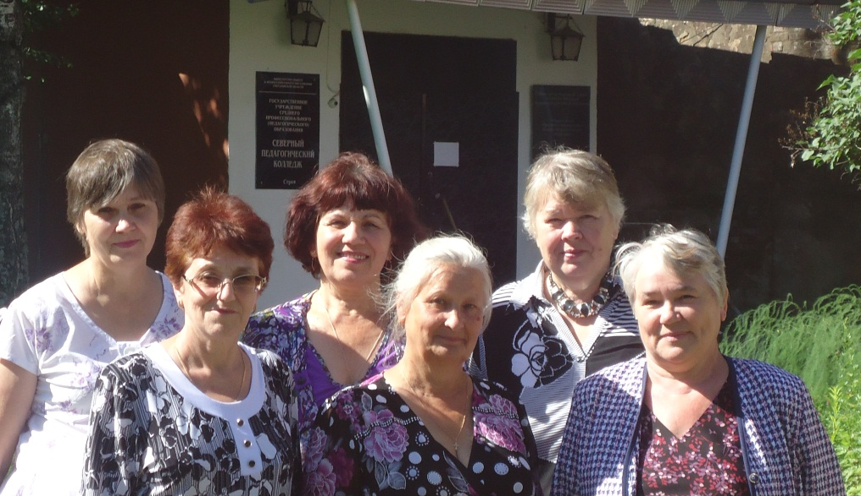
09 июля 2012 года – долгожданная встреча через 41 год.
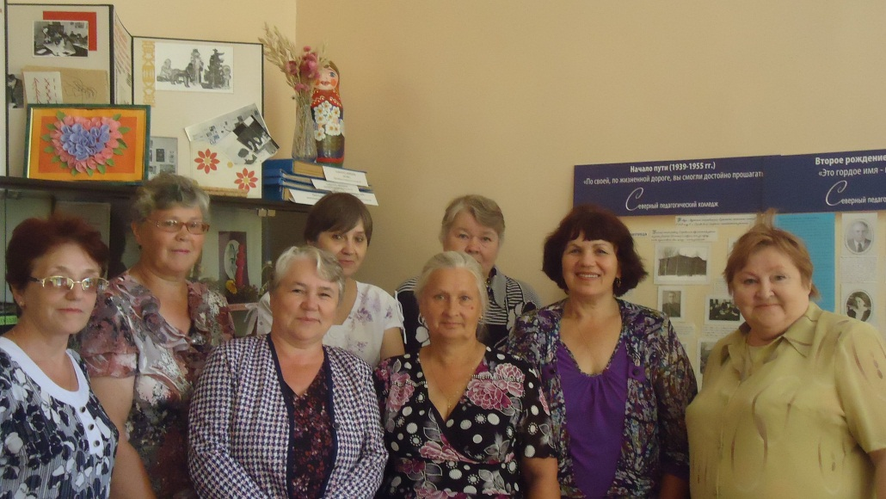
Выпускники с заведующей музеем Ниной Анатольевной Афанасьевой.
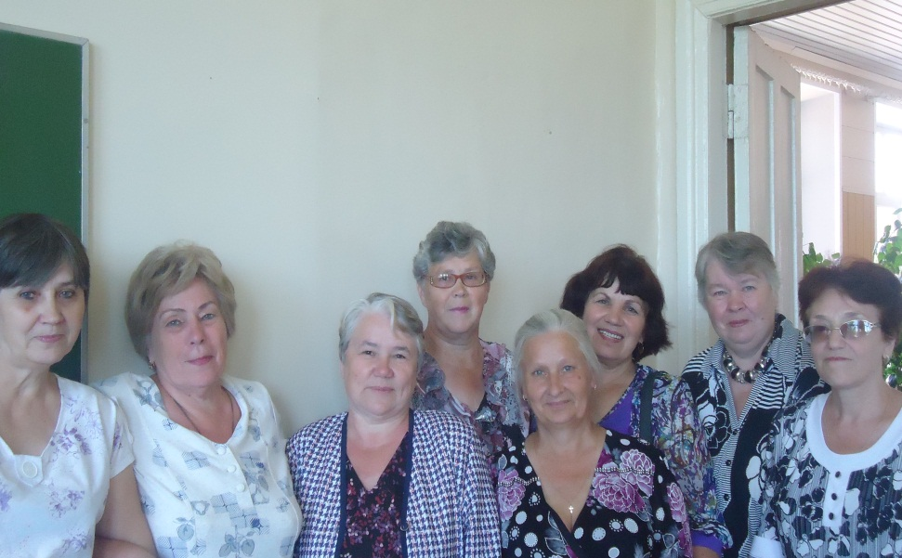
Фото на память.
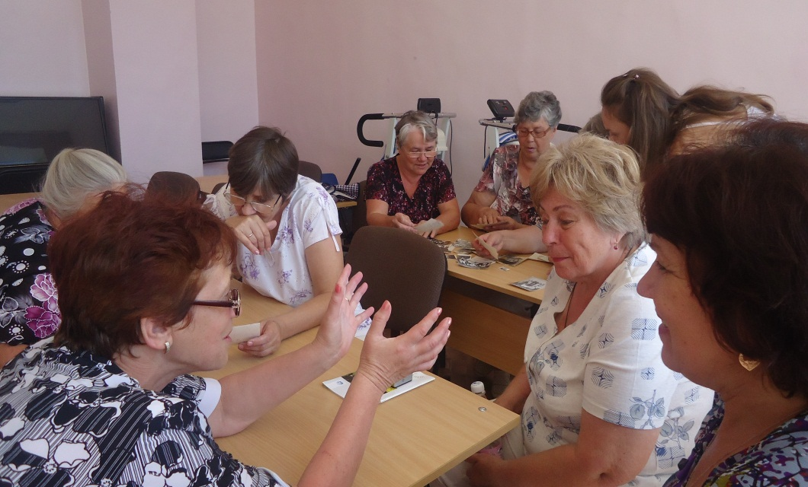
Вспоминая молодые годы учебы.
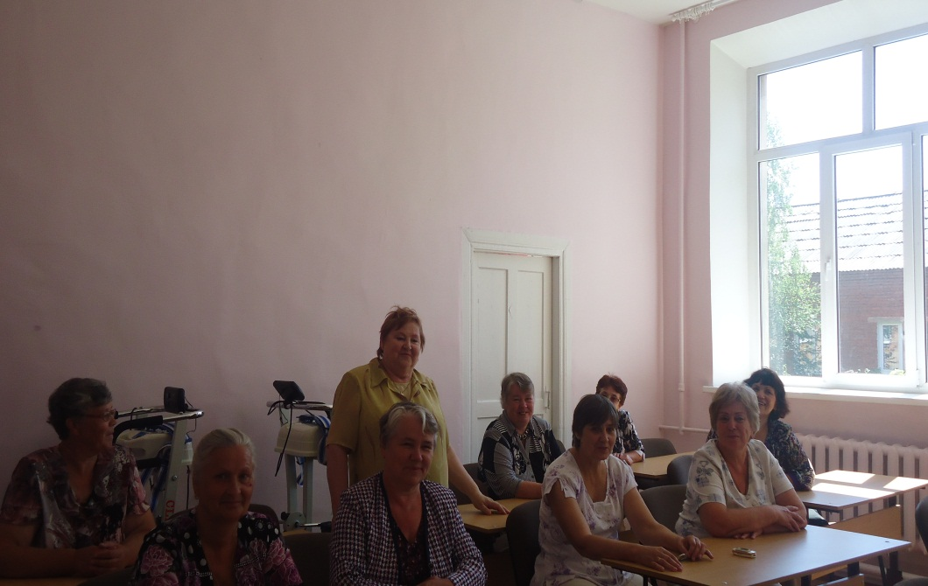
Снова почувствовать себя студентом.
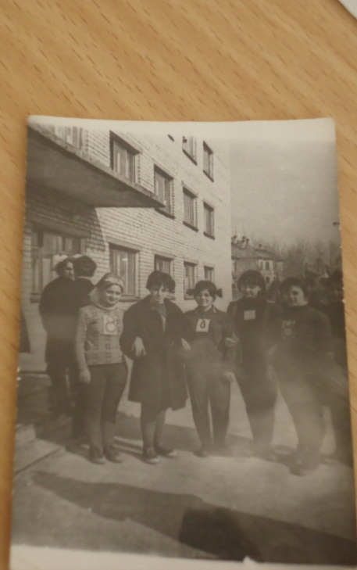
На кроссе - 1968 год.
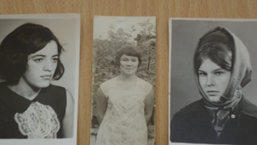
Дорогие однокурсницы.
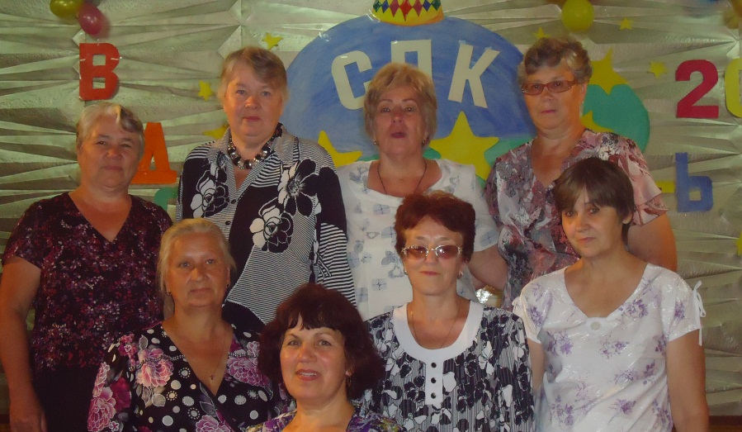
Фото на память – 09 июля 2012 года.

